ZDS

家電店・電気工事店のみなさま

埼玉県電機商業組合へ

ご加入のお願い

埼玉県電機商業組合

埼玉県上尾市本町 1-1-5

**遠山ビル 3F 311号室**

TEL　048-772-3949

FAX 048-772-3952

組合のホームページ　　http://sds.jpn.org/sds

メールアドレス　　　　[saidensyo@ia1.itkeeper.ne.jp](mailto:saidensyo@ia1.itkeeper.ne.jp)

**埼玉県電機商業組合へのご加入のお願い**

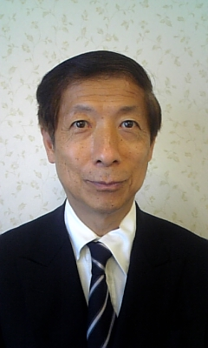　　　　　　　　　　　　　　　　　　　理事長　加藤　博

拝啓　貴店（社）ますますご隆盛のこととお喜び申し上げます。

埼玉県電機商業組合は昭和34年に設立され、50数年の輝かしい歴史を

持つ出資商工組合です。

こんにち、栄華を誇った大手量販店も統合・再編を余儀なくされている

現状です。

この厳しい市況の中で、歴史ある当電機商業組合で一緒に活動いたしま

せんか！

組合の主な活動といたしましては①流通改善に向けて、個別では解決できない問題への対応

②役立つ情報提供 ③頼れる制度の完備 ④各支部・組合員同士の情報交換 ⑤斡旋商品の紹介

⑥行政・ＮＨＫさいたま放送局との連携等多岐にわたっています。

こういう時期にあたり、組織を強固にするためにも組合員の増強を図っております。

一店一店は小さくても、団体組織になればできることも増えてきます。

又、県下家電メーカーも当電機商業組合の事業に心良くご協力を頂いております。

組合未加入店の皆様には、趣旨を良くご理解されご賛同を賜り是非ご加入くださいますようお願い申し上げます。

敬具

**埼玉県電機商業組合へのご加入をお勧めいたします。**

（順不同敬称略）

・パナソニックコンシューマーマーケティング㈱

　　　　　　　　 ＬＥ首都圏社　埼玉支社 支社長　　清 水 寛

・東芝コンシューママーケテイング㈱

　　　　関越支社 地域店営業部 埼玉・栃木エリア部長 　 深 谷 信 弘

・日立コンシューマ・マーケテイング㈱

　　　　　　　　 　 関東支社　埼玉支店　 支店長　 高 橋 誠

・三菱電機環境システムズ㈱

　　　　　　　 関越営業本部　埼玉第二支店 　 支店長　 持 田 孝 司

・シャープエレクトロニクスマーケティング㈱

　　　　　　　 都圏統轄営業部　埼玉支店　 支店長　 松 木 政 一

・ソニーコンスーマーセールス㈱

　　　　　　 　関東支社　埼玉第一支店　 支店長 　奥 田 徳 人



平成２７年度　通常総代会　　　　　　　 　　埼玉県消費者懇談会

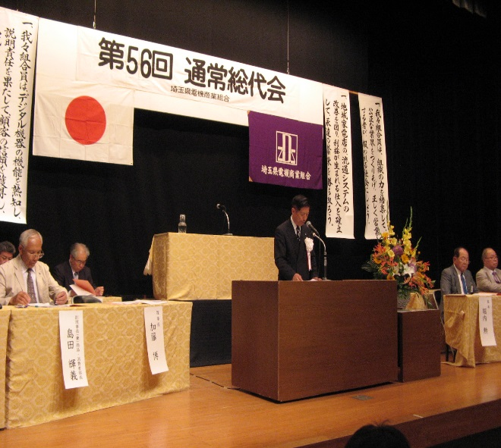　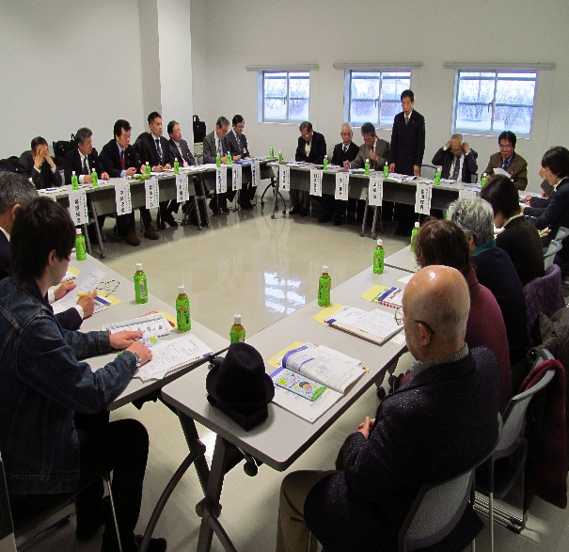

　 ＮＨＫ主催「技術講習会」　　　　　　 県警「振り込め詐欺被害防止」依頼書

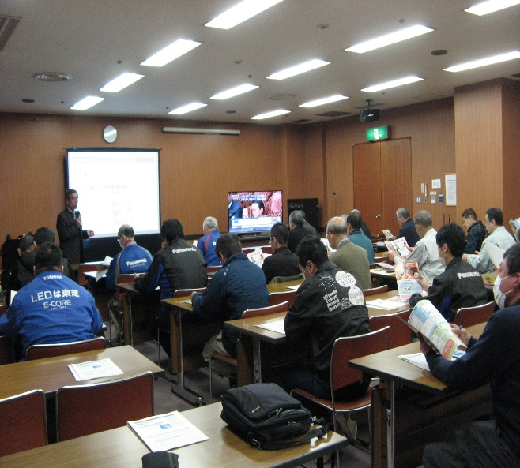　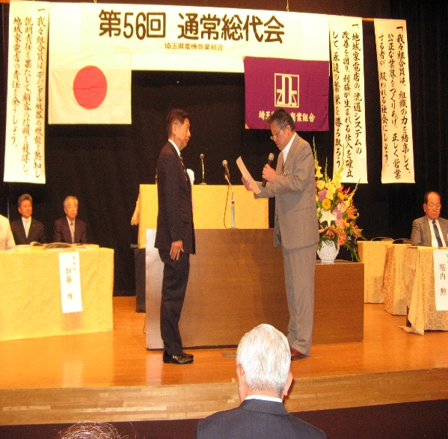

**全国電機商業組合連合会と埼玉県電機商業組合**

**全国電機商業組合連合会　『略称；全国電商連（ＺＤＳ）』**

経済産業省より認可を受けて設立された組織体です。

会員は家庭用電気機械器具の小売を業とする者によって組織される全国４６都道府県の

電気商業組合（沖縄県を除く）の連合会（会員県：46単組、　組合員数：18，000企業）

　所在地：東京都文京区湯島3-6-1　　全国家電会館2階

　TEL 03-3831-7837 / 03-3832-5021 FAX 03-3835-3313 <http://www.zds.or.jp>

**埼玉県電機商業組合**

県内唯一の公的に認められた業界団体です。

埼玉県下、24支部（個別会員23店）、４１０店が参加しております（H27.6.1現在）

　所在地：埼玉県上尾市本町1-1-5 遠山ビル 3F 311号室

**TEL 048-772-3949**   **FAX 048-772-3952**

[**http://sds.jpn.org/**](http://sds.jpn.org/) 　ぜひ、アクセスしてみてください！！

**全国電商連（埼玉県電機商業組合）へご加入のお願い！**

「全国電機商業組合連合会」は、全国約18,000店の家電小売業者の強力な組織体です。

迅速な業界情報の提供、家電小売業の将来を決する近代化施策への参加、国が認定する家

庭用電子・電気機器修理技術者試験のための受験準備講習会の実施引き受け、そして消費

者とメーカー間の正常な理解への橋渡しなど、内外にわたる電器店経営者の適正な代弁者と

して、全国46都道府県に単組組織、支部組織を設け活動を展開しております。もしも未加入

の方がございましたら、この際、その主旨をご理解賜り、地元の支部の会員として積極的に

ご加入下さい。あなたのご加入が、支部の組織をさらに強固なものとして、それが都道府県

単組組織の活性化につながり、さらに全国電商連の事業推進のエネルギー源となって大きな

輪に広がるのです。　　今すぐあなたの加入を同士として期待しています。

流通改善に向けて、個別では解決できない問題への対応

例えば、ウソつきチラシ、不当広告の問題があります。こうしたチラシが地域に大量にバラまかれることも多く、一般消費者に与える悪影響は計り知れないものがあります。   
この問題について全国の連合会組織である全国電商連は公益法人全国家庭電気製品公正取引協議会と協力、年来の努力のすえ、「家庭電気製品小売業における表示に関する公正競争規約」を実現させました。 量販や通販、ネット販売等の価格で我々の仕入価格を下回っているもの（逆ざや）で、顧客との価格交渉で量販店等の販売価格で販売できない場合は

行政（公正取引委員会）に「不当廉売」「差別対価」として書類申告ができます。

後日公取委から調査結果が送られてきます。

**■組合だから出来る**



●**組合斡旋品の紹介**

取扱商品等の拡大化

●**各種講習会の開催**

デジタル商品講習会、太陽光発電講習会、安全点検技術講習会、PC関連講習会等の開催

●**資格取得のご提案**

　 高所作業車運転技能講習・ガス溶接技能講習

●**フロン回収機**

　 リサイクル事業、フロン回収事業に協力し地球環境汚染防止と地球温暖化に努めています。

●**組合員の声を公正取引委員会等に提言（不当廉売・差別対価）**

●**太陽光発電工事の家電メーカーによる請負**

●**インセティブ収入**

●**長期延長保証制度の提供**

どこから仕入れても、どこのメーカー（保証対象メーカー240社以上）であっても

ＴＷＧ社の長期延長保証(3年・5年・7年)の適用が受けられます。

●**組合ホームページによる情報提供**

**■役立つ情報提供**

**●技術力向上のために**  
取得が難しかった電話資格でも全国電商連は早くから郵政省に陳情活動を展開、実務 に即し、より取得しやすい資格の設定を求めてきました。その結果、生まれたのが

「アナログ第三種」資格です。全国電商連はこれを地域店の必須資格と位置づけ、受験準備講習会を実施、組合員の資格取得支援を行いました。  
基本的な修理サービス力の向上をめざす「電子・電気機器修理技術者試験」あるいは「電気工事士」等の資格取得のための講習会を紹介、組合員の技術営業体制の確立をすすめています。行政及びＮＨＫさいたま放送局からの情報をいち早くお知らせし、デジタル

社会に対応します。デジタル関連の講習会や安全点検講習会等も行っています。

組合のホームページ、メーリングリストによる情報発信をお受け取り下さい。

**●経営の近代化**  
大型家電専門量販店、通信販売、WEB販売等の脅威が、今激しく地域店に襲い掛かっています。　特に大型家電専門量販店は、統合・再編に動いています。　業界の環境は激変の時代を迎えているといっても過言ではないと思います。　全国電商連では、毎年、二世や　従業員の方々にも多数参加していただき、**地域店の生き残り策や、今後の商売のあり方について様々な角度からの研修**を、全国規模で行っています。組合員には、毎月定期的に**『家電ニュース』(全国電商連の機関紙)**が送られます。また、各都道府県商組でも機関紙を発行しており、地域の身近な問題にも触れられます。消費者の生の声を聞き、お店のご商売に反映するよう勤めており（埼玉県消費者懇談会の実施）、消費者が何に関心があるのか、どんな不満があるのかを知る事によりお店の力をつけます。

**■頼れる制度いろいろ**

**●総合賠償保険制度（第三者補償保険）**

お店の営業（家電製品や住宅用太陽光発電システム、販売に付随しない配送・　　設置・

修理並びに電気工事等）に伴ってお客様はじめ第三者の身体や生命、財産に損害を与

えた場合、貴店が法律上の賠償責任を負担することによって被る損害を補償します。

**●福祉共済制度**

病気死亡、災害時に安い掛金で大きな保障をいたします。

**●互助会**

本会は、各都道府県の商業組合に加盟している組合員と組合員の配偶者・後継者をもって互助会会員とし、会員の相互扶助を目的とした、会員死亡の場合の弔慰金制度です。

**●火災共済**

　　一般の保険及び他の共済事業に加入していても加入できます。共済目的となる対象物件

　　は、店舗・住宅・倉庫の建物です。

**■同じ地域の仲間**

**●支部単位の勉強会、総会の実施**

**●組合員、家族、従業員の親睦慰安旅行を実施しています。**

**●お互い協力し人手不足を補い、仕入情報、メーカー情報を伝え合っています。**

**●共存共栄・ともに切磋琢磨します。**

**●青年部会活動の活発化**

情報の共有化・各種勉強会・懇親会等の開催

[](http://www.ac-illust.com/main/dl_info.php?id=24197&sw=%E7%94%B7%E6%80%A7%EF%BC%8F%E3%82%B5%E3%83%A9%E3%83%AA%E3%83%BC%E3%83%9E%E3%83%B3)**ご一緒に活動しましょう！！！**

**是非、組合本部までご連絡を！**

**お待ちしております**

■**ご連絡先**

**埼玉県電機商業組合**

**組合本部：埼玉県上尾市本町1-1-5 遠山ビル 3F 311号室**

**＊上尾市役所前です。**

**電 話 ０４８-７７２-３９４９**

**ＦＡＸ ０４８-７７２-３９５２**

mail to : [saidensyo@ia1.itkeeper.ne.jp](mailto:saidensyo@ia1.itkeeper.ne.jp)

**＊お気軽にお電話ください。お待ちしております。**

**C:\Documents and Settings\Administrator\デスクトップ\scan\20120926151739798.tif**